

4.2.2016
TZ: Bývalý frontman Clou se vrací na hudební scénu. Lukemo představuje svůj první singl Ptám se, který doprovází videoklip
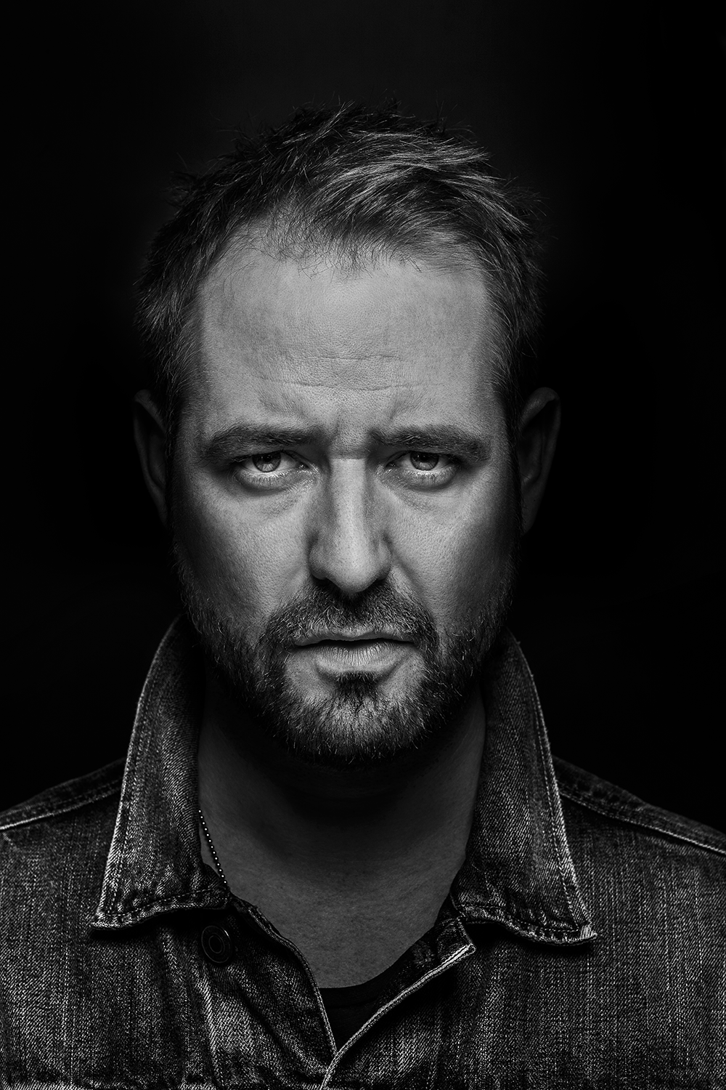
Lukemo (Lukáš Vyhnal) se rozhodl zaměřit na sólovou dráhu. Důkazem je první singl Ptám se, který má dnes premiéru. Předtím strávil třináct let v kapele Clou, která ukončila činnost po čtyřech vydaných albech v roce 2014.
“Pár měsíců po konci kapely jsem se rozhodl napsat vlastní songy a pokračovat v muzice. Konec Clou pro mě byla velká ztráta. Začal jsem psát písničky na klavír s myšlenkou, že je jednou dodělám. Chyběl mi ale někdo, komu bych mohl důvěřovat, mohl si o muzice promluvit, tvořit ji. Jediný, kdo mě z oslovených nevyhodil, byl Matěj Turcer z From Our Hands,” popisuje Lukemo svoje sólové začátky. “Nebýt jeho, sólový projekt vůbec nevznikne,” dodává upřímně. Písně totiž Matěj ve studiu PULP nejen nahrává, ale je také kytaristou, basákem, občas bubeníkem a především producentem. Aby toho nebylo málo, Matěj je také režisérem klipu prvního singlu Ptám se.
VIDEOKLIP KE ZHLÉDNUTÍ NA YOUTUBE ZDE: https://www.youtube.com/watch?v=LKEyWpiv-D4
Ty, kteří Clou znali, patrně překvapí, že je text písně v češtině. “Změna je život. S Clou jsem to odmítal, sólově mi to přišlo jako výzva, se kterou dokážu pracovat a věřit jí. Text písně Ptám se je i prvotina Aleny Rytířové,” vysvětluje Lukemo důvod, proč se rozhodl opustit od angličtiny.

V současné době má Lukemo nahrané čtyři songy, tři čekají na finální mix a master a další dva jsou rozepsané. “Mým přáním je vydat celé album, začínám ale od úplného začátku a jde to pomaleji, než u ostatních kapel, projektů,” přiznává Lukemo a dodává: “Co se týče textů, já si na ně zatím netroufám, ale mám kolem sebe několik talentovaných kamarádů. Alena Rytířová, Karolína Štaidlová, Radka Třeštíková, Jaroslav Konáš a Petr Wagner mi s nimi pomáhají.”
Další plány v rámci sólové dráhy zatím Lukemo neprozrazuje, dá se ale očekávat, že následující singl půjde ven v blízké době.
Více informací na:
www.facebook.com/lukemomusic
http://www.championship.cz
Autorem fotografie je Tomáš Třeštík.

